5.物品明细:
序号 | 品名 | 参考图片 | 技术参数 | 单位
1 | 应急冬装（冲锋上衣、抓绒内胆、冲锋裤） | 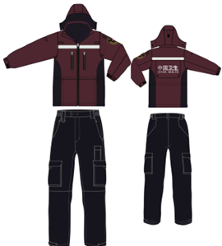 | 冬装上衣： 装设计符合《国家卫生应急队伍标识（试行）》、《中国卫生应急服装技术规范（试行）》、“中国卫生应急男、女式冬装/春秋装上衣技术规范”要求。  1、面 料： 100%锦纶短纤维塔丝龙牛津布，颜色为哈佛红/藏青色，表面防水处理，背面复合乳白色防水透湿TPU膜；耐静水压≥50kPa/min透湿量≥5000g/(㎡·d)。  2、里 料：用途为内里下身、帽子里、袖子里、内袋布、两边胸袋布；210T单面涂覆涤丝绸(蓝色)；100% 涤纶长丝绸；背单面喷涂聚甲基丙烯酸酯。克重≥65gm/㎡；  3、网眼布里料：用途为内里上身，(蓝色)100% 消光长丝、涤丝网眼布。克重≥55gm/㎡  4、尼龙防水拉链：前中、两边胸袋、夹底、前下大袋 5#  5、尼龙拉链：前下直插袋5#；内袋、背袋、脱卸帽子3#  6、注塑拉链：前中内扣内衣5#  7、粘扣带：袖口搭扣带、帽背2cm宽（偏差范围±0.5cm）  8、反光条：前胸、后背，视觉丽 8710型4cm宽（偏差范围±0.5cm）热转移反光膜  9、热转移反光材料：后背标志，视觉丽8710型热转移反光膜  冬装裤子：服装设计符合《国家卫生应急队伍标识（试行）》、《中国卫生应急服装技术规范（试行）》、“中国卫生应急男、女式冬装/春秋装裤子技术规范”要求。  1、面 料： 100%锦纶短纤维塔丝龙牛津布，颜色藏青色；表面防水处理，背面复合乳白色防水透湿TPU膜；耐静水压≥50kPa/min透湿量≥5000g/(㎡·d)。  2、里 料：210T单面涂覆涤丝绸(藏青色)；100% 涤纶长丝绸；背单面喷涂聚甲基丙烯酸酯。  3、网眼布里料：(藏青色)100% 消光长丝、涤丝网眼布。克重≥55g/㎡  4、缝纫线：全件缝制；100%涤纶11.8tex X 356  5、尼龙拉链：前中侧袋5#；  6、粘扣带：裤脚口搭扣带，2cm宽（偏差范围±0.5cm）  7、松紧带：腰头两侧，4cm宽（偏差范围±0.5cm）  8、锦纶横纹织带：大袋盖，2.5cm宽（偏差范围±0.5cm）  9、金属钮：腰头，(牛仔钮) ￠17mm（偏差范围±0.5mm）  抓绒内胆：服装设计符合《国家卫生应急队伍标识（试行）》、《中国卫生应急服装技术规范（试行）》、“中国卫生应急男、女式冬装/春秋装上衣技术规范”要求。  卫生应急服装冬装是在春秋装上衣的基础上增加抓绒内胆，抓绒内胆可以拆卸，并可单独穿着，抓绒内胆拆卸后，外衣可以作为春秋服装。抓绒内胆为360g/㎡，可以抵御-10度以上的严寒。 10、标识 LOGO:“内江卫生” | 套
2 | 应急夏装 | 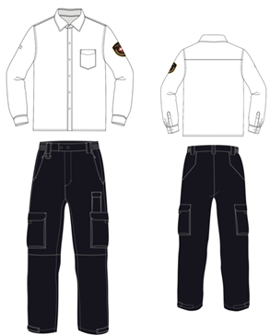 | 夏装长袖衬衫：服装设计符合《国家卫生应急队伍标识（试行）》、《中国卫生应急服装技术规范（试行）》、“中国卫生应急男、女式夏装长袖衬衫技术规范”要求。  1、面 料：精梳涤棉混纺平纹布，颜色白色，成份：棉35%，涤65%；偏差范围±5%。  2、缝纫线：全件缝制，100%涤纶11.8tex X 3 夏裤：服装设计符合《国家卫生应急队伍标识（试行）》、《中国卫生应急服装技术规范（试行）》、“中国卫生应急男、女式夏装裤技术规范”要求。  1、面 料：精梳棉与锦纶混纺，颜色藏青色；成份：棉35%，涤65%；偏差范围±5%。  2、口 袋 布：本白色，内里下身、内袋布等，棉精梳涤棉混纺平纹布。  3、无纺布衬：本白色，腰头、袋盖，1025#  4、缝纫线：全件缝制；100%涤纶  5、尼龙拉链：前中5#；  6、粘扣带：裤脚口搭扣带、大袋口、小袋口，2cm宽（偏差范围±0.5cm）  7、松紧带：腰头两侧，4cm宽（偏差范围±0.5cm）  8、锦纶横纹织带：大袋盖，2.5cm宽（偏差范围±0.5cm）  9、金属钮：腰头，(牛仔钮) ￠17mm（偏差范围±0.5mm）  10、塑料环：右前裤耳下，内径2cm宽 （偏差范围±0.5cm） | 套
3 | 应急帽子 | 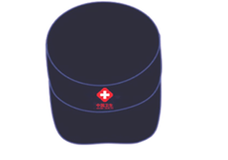 | 设计符合《国家卫生应急队伍标识（试行）》要求。  1、帽面：高支仿毛，100%涤纶  2、纯棉衬：作里衬，100%涤纶  3、印刷标签：按标样  4、帽檐：聚酯板  5、缝制：涤纶线，GB/T 6836-1997，11.8tex×3 10、标识 LOGO:“内江卫生” | 顶
4 | 应急马甲 | 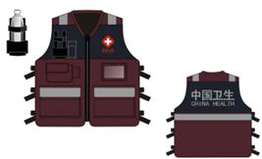 | 服装设计符合《国家卫生应急队伍标识（试行）》、《中国卫生应急服装技术规范（试行）》、“中国卫生应急男、女式多功能马甲技术规范”要求。  1、面 料： 100%锦纶短纤维塔丝龙牛津布，表面防水处理，颜色为哈佛红/藏青色；背面复合乳白色防水透湿TPU膜  2、里 料：全件里料及上下袋，黑色，100% 涤纶长丝绸；背单面喷涂聚甲基丙烯酸酯。克重≥65g/㎡；  3、缝纫线：全件缝制，100%涤纶11.8tex X 3  4、尼龙拉链：背袋口5#  5、注塑拉链：前中8#  6、注塑扣：侧开活动，2.5cm内圈（偏差范围±0.5cm）  7、粘扣带：水瓶袋扣带，2.5cm宽；大袋口，4cm宽（偏差范围±0.5cm）  8、反光条：前下袋盖、后袋、前后肩，视觉丽 8710型5.08cm宽（偏差范围±0.5cm）  9、热转移反光材料：后背标志，视觉丽8710型热转移反光膜 10、标识 LOGO:“内江卫生” | 件
5 | 防紫外线衣服 | 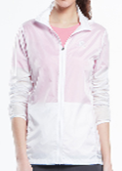  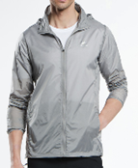 | 防紫外线、耐磨、防泼水、防虫，长袖，套头连帽。 | 件
6 | 太阳镜 | 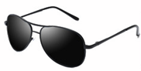 | 偏光镜片，合金框架，防紫外线防偏光 | 副
7 | 防风镜 | 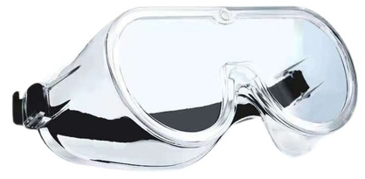 | 用途：户外和工业作业时候，可用于防冲击、防飞溅、打磨切割、防尘、防风沙；在医疗机构检查治疗中，能阻隔体液、血流飞溅泼溅。  特点：根据亚洲人脸设计，可佩戴小框近视眼镜； | 副
8 | 雨衣 | 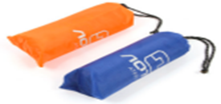 | 三合一多功能雨衣，可做雨衣、防水地布、简易天幕使用 | 件
9 | 头灯 | 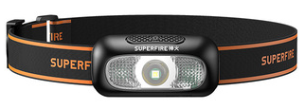 | 材质：抗压抗摔材质+织带；  最大流明：500流明；  续航时间4-5小时；  功率：5w；  控制：可挥手感应控制开光  电池：内置可充电锂电池≧1000mAh  照射距离（高亮）：60-100米  防护级别：≧IP65 | 个
10 | 单人帐篷 | 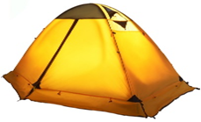 | 帐篷尺寸：长210CMX宽150CMX高110CM  重量：2500g（偏差范围±50g）  外帐：防水涂层涤纶+防水贴条  内帐：透气涤纶  网纱：尼龙网纱  帐底：防水涂层涤纶牛津布+防水贴条  支架：航空铝支架 | 顶
11 | 折叠式充气睡垫 | 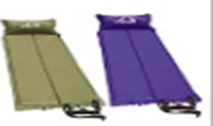 | 尺寸:185552.5CM  材质:190T涤纶/PVC高回弹海绵  重量:800g偏差范围±10g以内 | 床
12 | 铝箔防潮垫 | 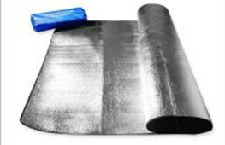 | 规格：21.5米  材料：双面复合pvc膜+铝箔 | 个
13 | 羽绒睡袋 | 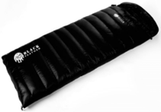 | 1、规格：22085cm  2、舒适温标：-10℃~0℃  3、极限温标：-20℃~10℃  4、面料：20D 抗撕裂尼丝纺  5、填充 ≧90%鸭绒 1000g  6、总重量：1.65±0.1kg | 床
14 | 生活用具 | 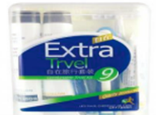 | 洗漱包  牙膏+折叠牙刷+沐浴露+洗发露  +折叠剃须刀+折叠发梳+毛巾套装 | 套
15 | 折叠水桶 | 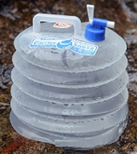 | 材质：PE，容量10L。开关出水口。 | 个
16 | 组合水壶 | 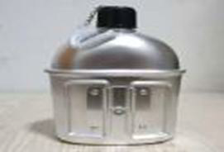 | 材质：铝合金+帆布背套  容量：0.9升  特点：铝制水壶、铝制饭盒套装，配帆布保护背套 | 个
17 | 折叠餐具 | 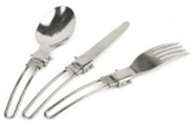 | 不锈钢折叠刀、叉、勺套装，便携布袋包装，易于携带 | 套
18 | 书写工具 | 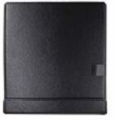 | 1、A5磁性板夹 2、红色签字笔 | 套
19 | 个人急救包 | 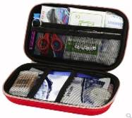  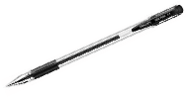 | 户外应急工具包，收纳包采用EVA+尼龙布，尺寸16010040mm。内含保温急救毯、无纺布胶带、弹性绷带、三角绷带、多功能工具卡刀、急救毯、速冷冰袋、止血带、消毒片、创口贴、镊子、剪刀、纱布片、铝合金口哨或药瓶、别针等应急工具。 | 个
20 | 应急背囊 | 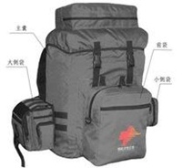 | 深灰色  款式：参照原“中国卫生应急”深灰色背  包；标识“内江卫生”LOGO；  材料要求： 1）主料 600D 牛津布，优力胶  4000mm 以上防水涂层。2）内里：210T 涤  塔夫 PU1000MM 以上防水涂层。3）拉链：  YKK 拉链。拉片普通长片头。4)扣件要求：  多奈福扣件。外型要求：含可独立使用的  四个外挂包。容量要求：能装下一套野外  生存装备及一套应急服装（鞋子除外）；  功能要求：背包各功能区清晰区分；  自带救生哨功能、防雨罩；背部隐藏式铝  合金支架和塑料支撑板。 | 个
备注：单价包含但不限于货物成本、包装、运输、辅材配件、安装调试及质保期内等一切所有含税费用。

